**TALLER MICROSOFT WORD**

**TEMA: Barra de menú (DISEÑO Y DISEÑO DE PÁGINA)**

Realizar los siguientes ejercicios utilizando las opciones de las barras inicio, insertar, diseño y diseño de página

1. Escribir el texto el cual debe de quedar tal como se muestra en la imagen:

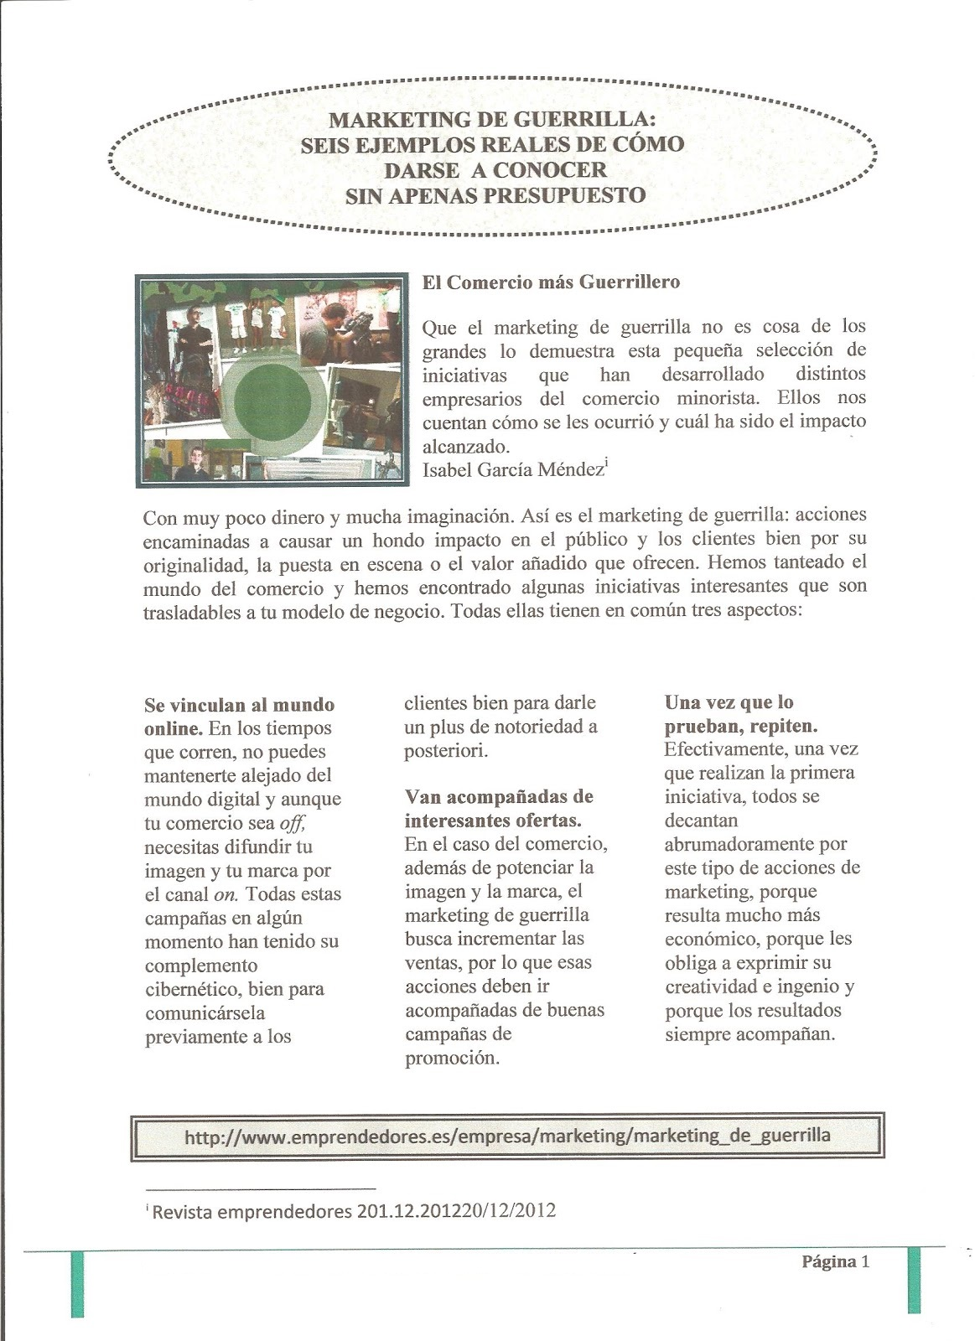

**IMÁGEN**

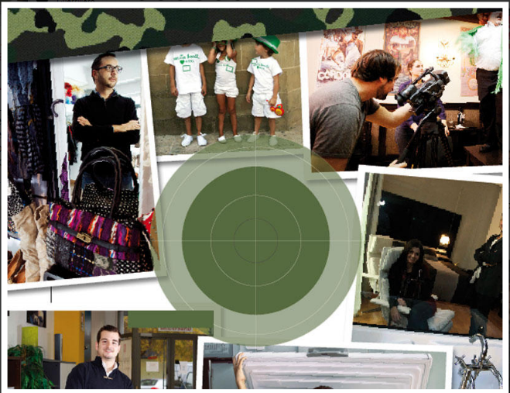

* Tipo de letra Verdana
* tamaño 10
* Color café
* Títulos resaltados en negrilla

1. Realizar el siguiente texto tal y como se muestra en la imagen.

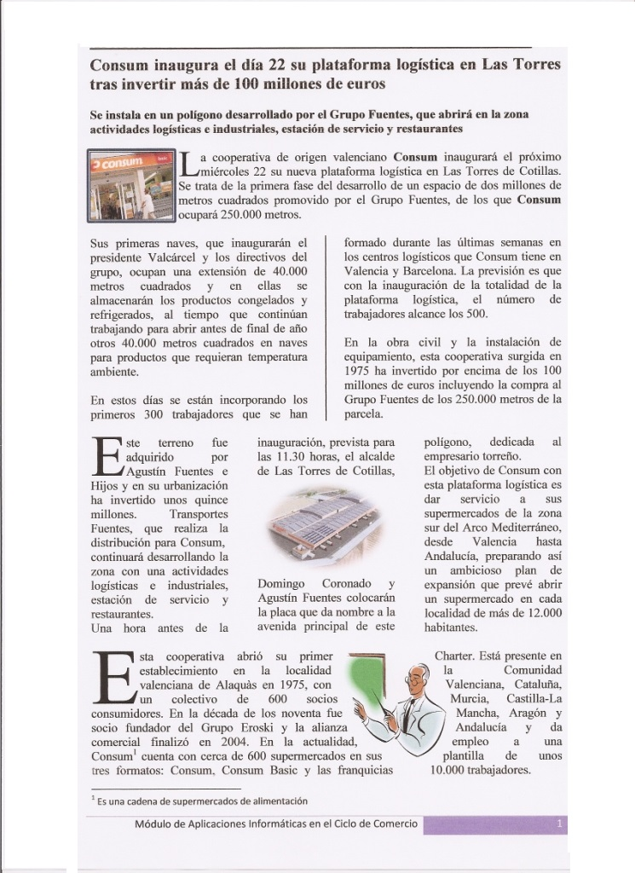

**Imágenes**

**Imagen 1**



**Imagen 2**

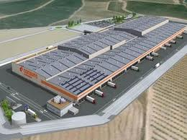

La tercera imagen la organizan ustedes utilizando el programa Paint y pixrl.

* La letra del documento lucida calligraphy
* Tamaño 10
* Texto justificado con interlineado a cero puntos sencillo
* Fondo de la página abana (Café clara)
* Letra capital.

**NOTA: Los primeros dos documentos se realizan con el nombre de taller#3 Barra diseño1.**

1. Realizar el siguiente texto, según se muestra en la imagen:

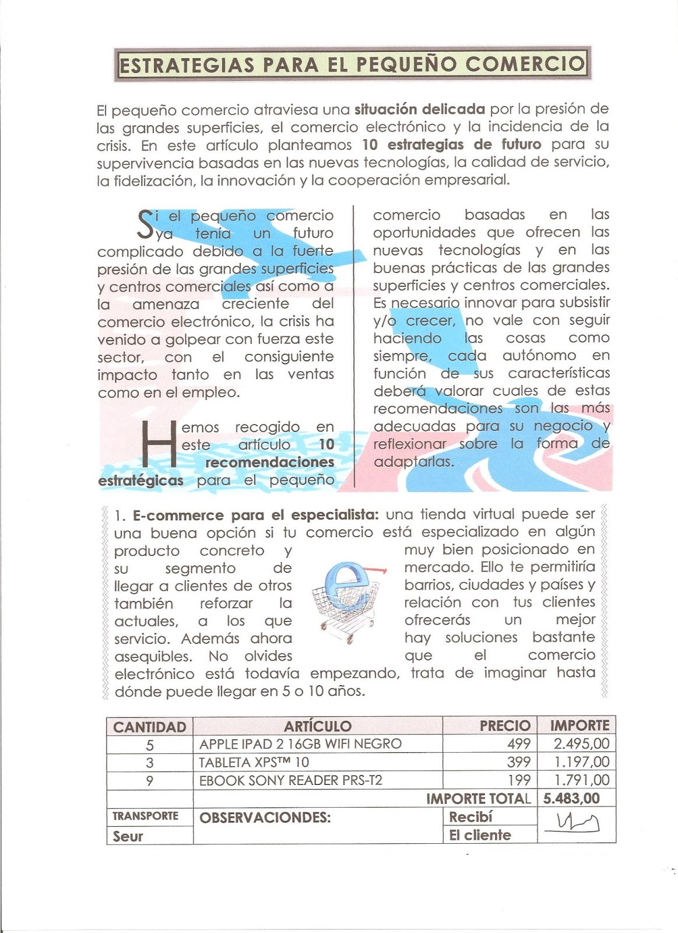

**IMÁGEN**



* Márgenes 3x1.7x1.7x1.7,
* Fuente: Century Gotic,
* Tamaño 13
* La tabla debe de utilizar combinación de celdas
* Tipo de marca de agua no tiene que ser la misma del texto puede variar

**NOTA: Este punto se guarda el documento con el nombre de taller#5 Barra diseño2.**